TP2-Gouvernance des donnees

Etape 1 : Simulation de la generation de donnees depuis enviroCar via MQTT
But : Recuoerer des tracks via l’API d’enviroCar et publier chacun d’eux sous forme de message MQTT via un broker local Mosquitto.
1.
Ouvrir un terminal et lancer un client abonne au topic test_channel :
Dans un autre terminal, publiez un message sur ce topic :
Si le message apparait dans le premier terminal, votre broker fonctionne correctement.
2.
Exécution du script subscriber.py et récupération de 5 tracks depuis l’API enviroCar et leur publication un par un sur le topic MQTT envirocar/telemetry :
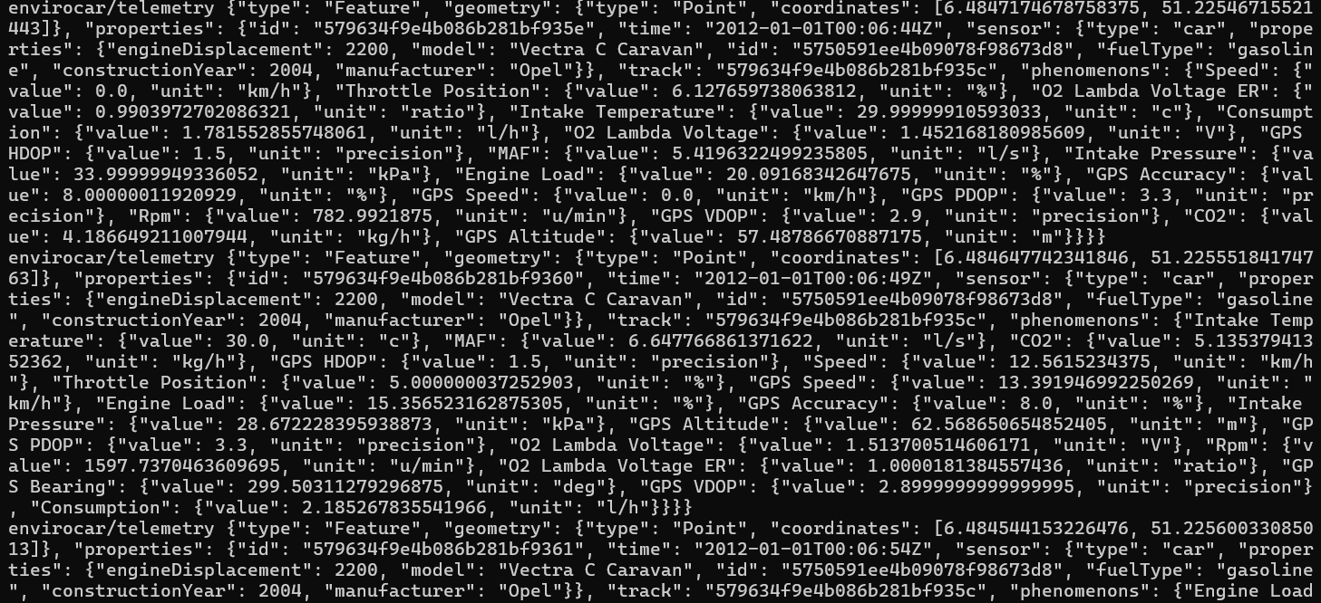
Etape 2 : Reception et traitement asynchrone
But : Ecouter le topic MQTT et des reception de chaque message, le traiter et le sauvegarder dans un fichier CSV.

Etape 3 : Filtrage et enrichissement des donnees
But : Charger le CSV généré, filtrer les enregistrements selon un critere (par exemple, vitesse moyenne supérieure a 80km/h) et sauvegarder le resultat dans un nouveau fichier.
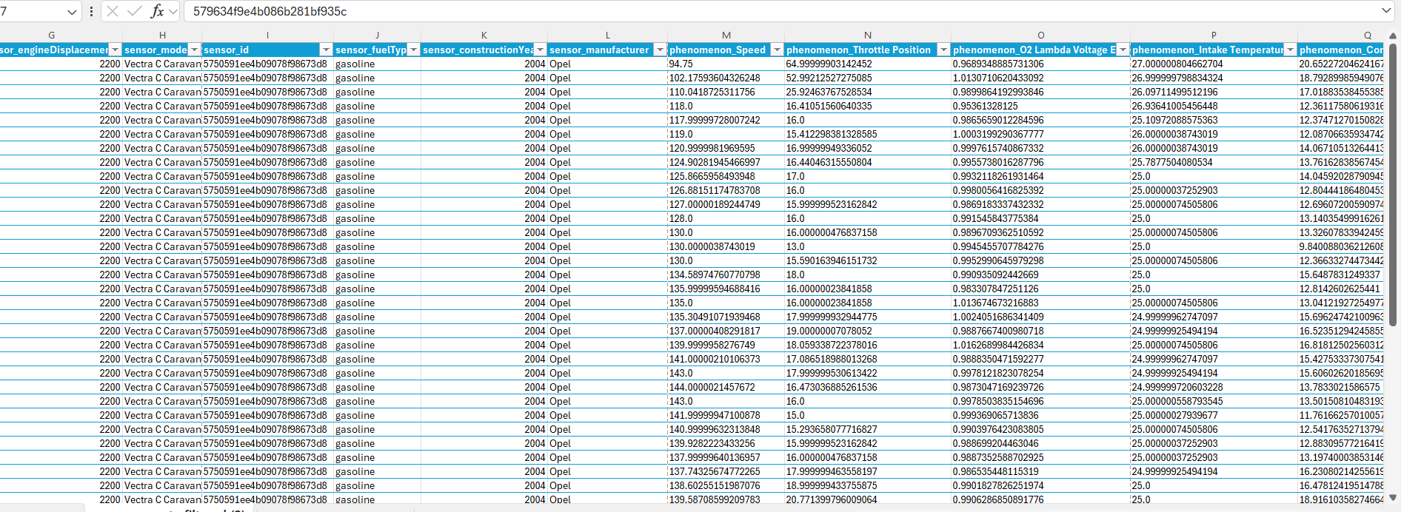

Etape 4 : Analyse predictive et machine learning
But : Construire un modele de regression lineaire pour prédire la consommation en fonction de la vitesse moyenne.
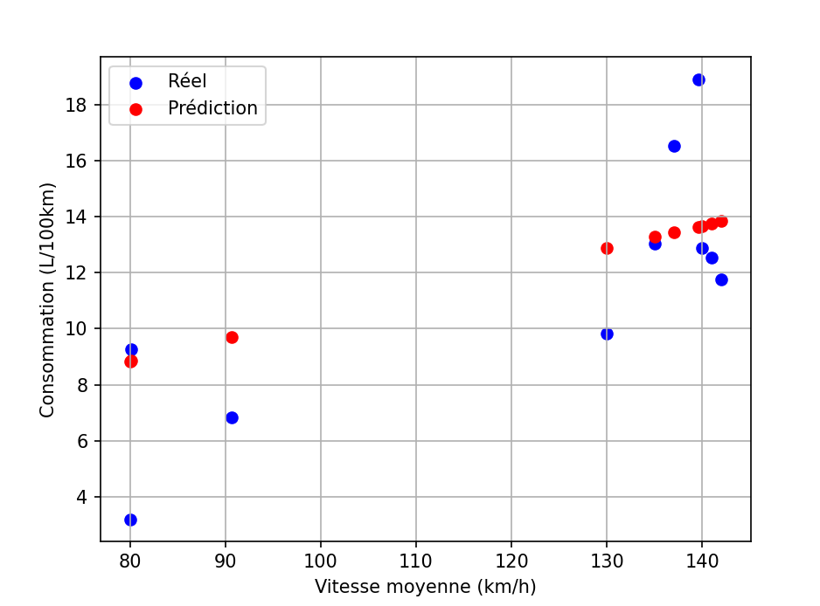
Etape 5 : Visualisation cartographique interactive
But : Afficher l=interactivement un trajet (les coordonnees sont extraites depuis la colonne JSON des donnees) avec Folium.

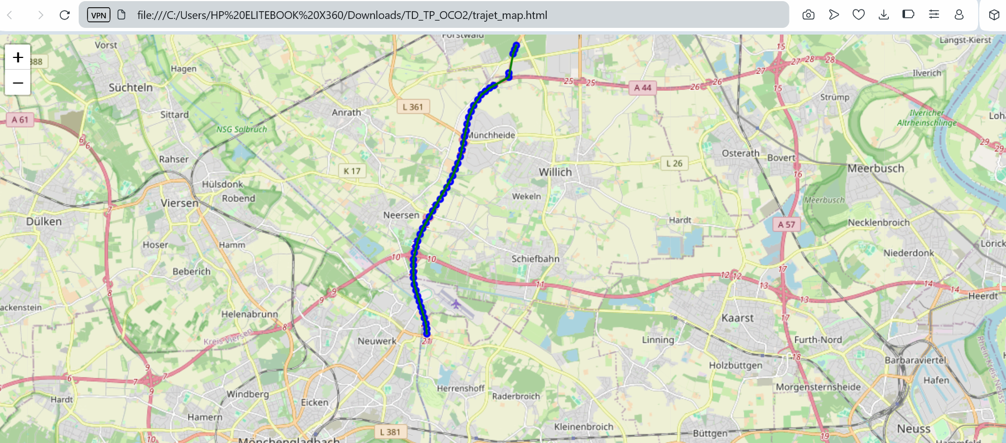

Etape 6 : Interface Web avec Flask
But : Mettre en place une application web qui affiche la liste des tracks et permet de visualiser la carte associee a un trajet.

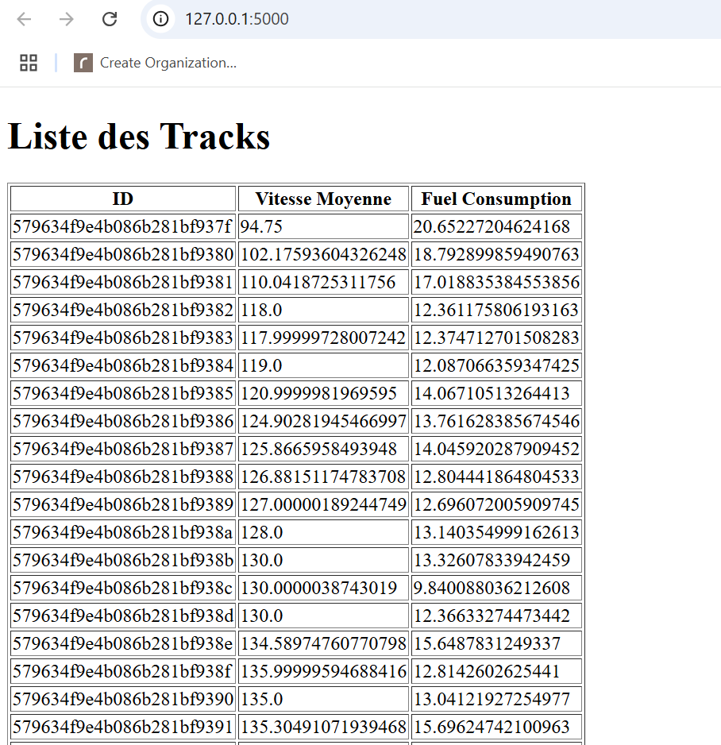

Questions de réflexion
- Avantages d’une architecture basée sur la messagerie et le traitement asynchrone :

- Découplage des composants : chaque service fonctionne indépendamment.
- Scalabilité : les producteurs et consommateurs peuvent évoluer séparément.
- Tolérance aux pannes : les messages peuvent être mis en file et traités plus tard.
- Flexibilité : facile d’ajouter ou modifier des consommateurs sans impacter l’ensemble.
- Réactivité : les traitements peuvent être déclenchés en temps réel.

- Les limites de cette simulation par rapport à une vraie architecture cloud :

- Pas de gestion d’échelle automatique (pas de scaling dynamique).
- Sécurité simplifiée : pas d’authentification robuste, de chiffrement end-to-end, ni de gestion fine des accès.
- Pas de haute disponibilité : un seul broker local, pas de redondance.
- Pas de persistance distribuée : stockage local vs base de données cloud.
- Absence de services managés (ex : AWS Lambda, SQS, CloudWatch...).

- Améliorations possibles du pipeline :

- Monitoring : utiliser Prometheus + Grafana, ou des métriques MQTT pour surveiller le système.
- Alertes : déclencher des notifications (email, SMS) en cas d’erreur ou d’anomalie.
- Validation des données : ajout de schémas JSON pour filtrer les messages invalides.
- Traitements avancés : agrégation temps réel, détection d’anomalies, enrichissement des données.
- Traçabilité : log structuré et identifiants de corrélation pour chaque message.
- Sécurité : signature des messages, validation de l’origine, gestion fine des droits (ACL par topic/utilisateur).

